小学英语翻转课堂教学模式的探究与应用

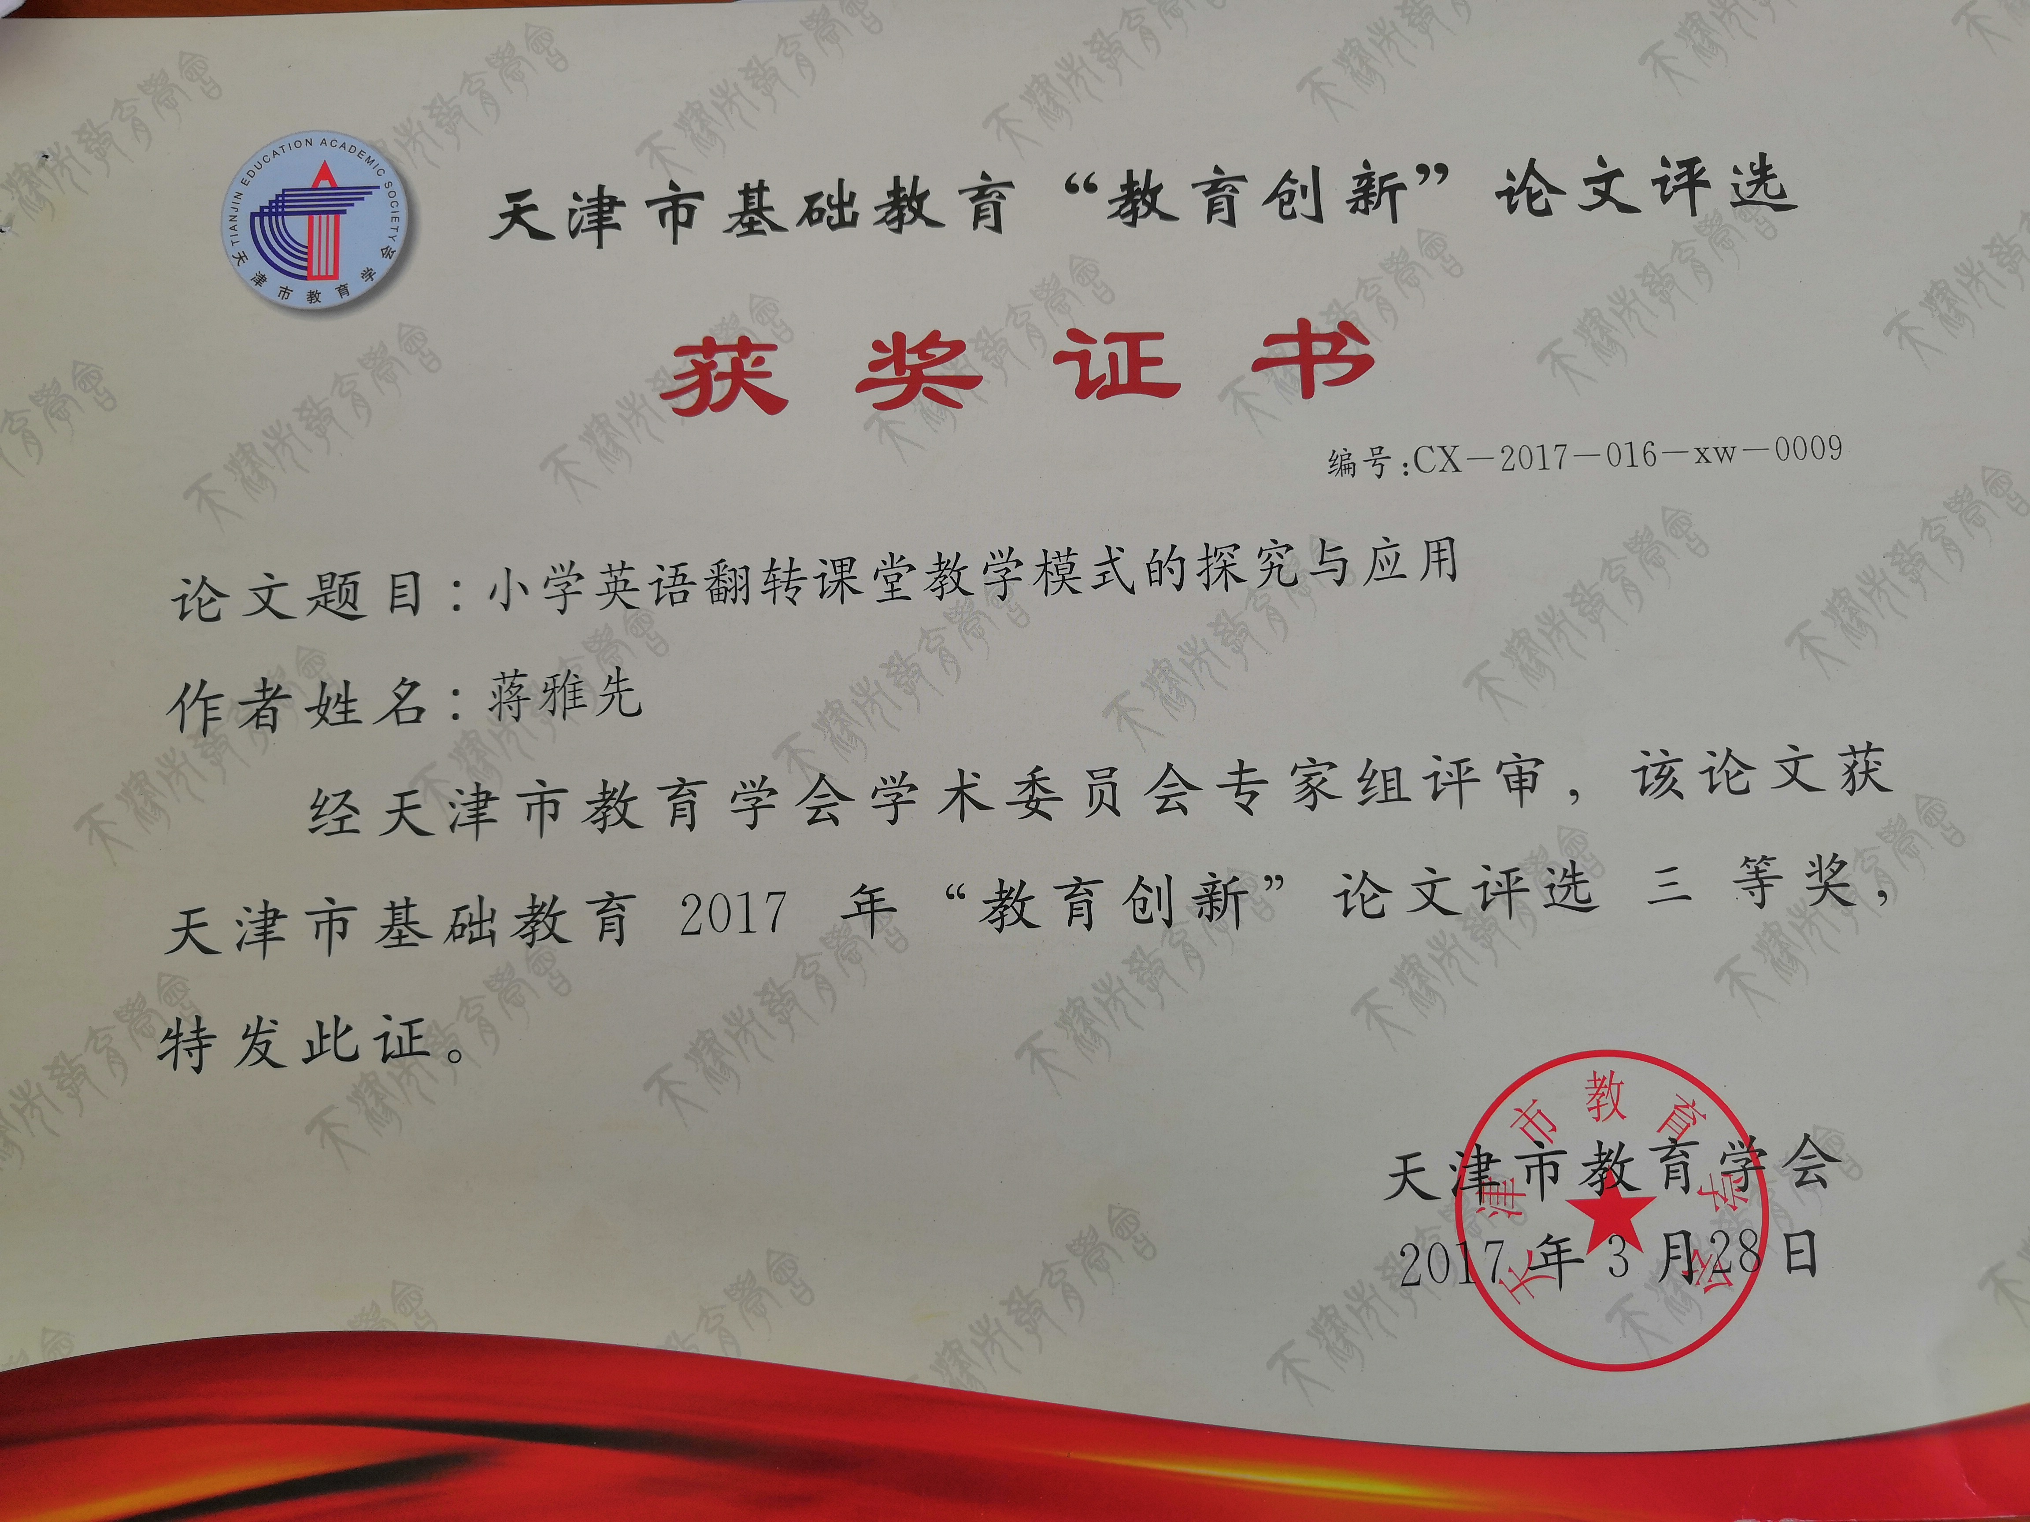
摘要：翻转课堂就是在信息化环境中，学生在上课前完成对教师提供的教学视频等学习资源的观看和学习，师生在课堂上一起完成作业答疑、协作探究和互动交流等活动的教学模式。在小学英语教学中实施翻转课堂有重要的意义，有助于提高教学效率，能够促进学生自主学习能力和创新能力的发展，并能促进教师的专业化发展。在小学英语翻转课堂的实施中，教师首先要设计导学学案，制作微课视频，学生在课前进行自主学习和自我检测，在课堂上，师生共同质疑研讨，合作交流，并及时进行评价，巩固和延伸所学知识。最后，在实施过程中，要注重对学生自主学习过程的监测，不能忽视英语学科的人文性，要将传统课堂与翻转课堂结合起来，以培养学生综合运用语言能力。
关键字：翻转课堂 小学英语 教学模式
- 翻转课堂教学模式的概述
翻转课堂，就是在信息化环境中，课程教师提供以教学视频为主要形式的学习资源，学生在上课前完成对教学视频等学习资源的观看和学习，师生在课堂上一起完成作业答疑、协作探究和互动交流等活动的一种新型的教学模式。
众所周知，传统的课堂教学是老师在课堂上讲授知识，布置家庭作业，学生回家练习巩固。但“翻转课堂”却几乎把传统教学翻转了过来，学生在家依据教师制作的微课视频自主学习，并完成有针对性的测试；在课堂上，师生互动交流，合作探究，增加了教师与学生、学生与学生之间的互动，师生共同完成教学任务，达到教学目标。它是对传统教学的一种颠覆或者叫反转。既改变了学习的顺序，又打破了时空的限制，让学生对自己学习负责，实现学习的可复制性。
- 小学英语翻转课堂教学的意义
- 翻转课堂有助于提高教学效率
- 翻转课堂有助于调动学生的学习主动性与积极性
翻转课堂中，学生需要自己完成教学视频的观看，学习，检测与思考，学生能够自主安排学习时间与学习强度，并且能在课堂上更加积极主动地完成进一步探究与交流，充分地发挥了学生在英语学习中的主体作用，学生的学习更加灵活、主动，学生的参与度更强。
- 翻转课堂能够更好地促进知识的吸收内化
学习的过程是知识的信息传递与吸收内化的过程，在传统的课堂中，信息传递是在课上进行，吸收内化需要学生在课后完成；而翻转课堂中，信息传递是学生在课前进行的，吸收内化是在课堂上通过互动来完成的，教师能够提前了解学生的学习困难，在课堂上给予有效的辅导，同学之间的相互交流更有助于促进学生知识的吸收内化过程。
- 翻转课堂有助于增强课堂的交互性
传统小学英语课堂中，教师需要更多的时间来帮助学生学习新知和操练巩固，翻转课堂中，学生可以在课前初步完成对新知识，如词汇、句型、语法的学习，并带着问题进入到课堂中，并在课堂中积极地合作探究，相互交流，增加了师生互动与生生互动的机会，增强了课堂的交互性。
- 翻转课堂能够促进学生能力的发展
- 翻转课堂能够提高学生自主学习能力
翻转课堂中，教师不再占用课堂的时间来讲授新知，这些知识需要学生在课前完成自主学习，学生在学习的过程中需要通过独立思考与自主探究来分析并解决学习过程中所发现的问题，从而进一步提高学生的自主学习能力。
- 翻转课堂有助于促进学生的学习策略的发展
学习策略是指学生为了有效地学习和使用英语而采取的各种行动和方法，有效的学习策略有助于提高学习效率。翻转课堂的教学模式，学生能够明确自己的学习需要，自主规划学习内容、制定切合实际的英语学习计划，积极探索适合自己的英语学习方法，发展适合自己的有效的学习策略。
- 翻转课堂有助于培养学生的创新思维能力
一些传统课堂中，教师往往注重群体教学，忽视学生的个体差异，而翻转课堂中，教师是通过引导与来满足学生的需要和促成他们的个性化学习，学生能够自己决定学习节奏、风格和呈现知识的方式，这种教学模式有利于学生的个性化和创新能力的发展。
- 翻转课堂能够促进教师的专业化发展
- 翻转课堂有助于教师更新教育教学理念
由于信息网络技术的飞速发展，教师原本的教育教学理念受到信息时代的冲击，网络科技让知识的传授变得便捷和容易，翻转课堂的教学模式也是在此基础上才能得以产生与运用，因此教师应该不断更新自身的教育教学理念，调整教学模式，教师的教育教学理念决定着教师的教育行为。
- 翻转课堂有助于提高教师的教育信息化素养
当今社会，学生生活在信息时代，对信息时代的电子产品与软件接受能力较强。但对有些教师来说，他们的青少年时代很少接触电脑，在翻转课堂的教学中，教师需要制作微课视频，运行网络平台，教师要具备与之相关的系列技能，这就要求教师要不断学习新的信息技术，提高自身的信息化素养。
- 翻转课堂能够提高教师的教育创新能力
当前很多教师在学生升学的压力下，形成了一种固定的教学范式和习惯。实施“翻转课堂”，教师能够充分展示自身教学设计能力与课堂教学能力，并融入新的理念与技术，在充分利用信息技术的基础上，能够进一步提升教学智慧、教学能力，使自己的教学更具特色，提高自身的教育创新能力。
- 小学英语翻转课堂教学的过程
- 设计导学学案，制作微课视频
导学学案是指导学生课前学习的方案，可以设置学生的学习目标和学习任务，对学生的自主学习进行引导，导学案能够使学生了解本课的学习内容与重难点，尽快适应这种新的教学模式，此外，导学案中还可以设计一些练习测试。教师在设计训练题、检测题时要体现层次性，形式要灵活多样，来检测学生的学习效果和学习中出现的问题，从而进行针对性地指导，既强化学生对知识的理解和运用，又注重对学生思维能力的培养，促进学生更有效地学习。教师要根据教学目标与内容精心编制导学案，这样既有利于提高学生的学习效果，又能增强教师的教学能力和研究能力。
在设计好导学案的基础上，教师要制作微课视频供学生观看学习。微课是教师针对学生的学习内容，重难点、精心设计制作而成的，微课视频的长度控制在在学生注意力能比较集中的时间范围内，符合学生身心发展特征。在翻转课堂理念下，观看视频是学生学习的重要渠道，因此要求教师一定要保证微课视频的质量，教师需要在深刻理解教学内容的基础上进行教学内容的高效整合，制作高质量的教学视频或课件，来引导学生体验学习，动脑参与。小学英语的微课视频可以向学生呈现学生需要掌握的英语语言知识，如语音、词汇、句型，语法、对话等知识，学生通过观看视频能够模仿并练习发音，理解词汇与句子的意义与用法，体会语法项目的表意功能，熟悉了解对话内容。
- 学生自主学习，自测学习效果
学生通过导学案，明确了学习目标与学习任务后，通过观看微课视频进行自主学习，在这样的学习准备活动中，激活了学生学习的背景知识和生活经验，使学生通过已有的个人经验与知识，将新旧知识联系起来，在头脑中构建了新的知识结构，并且形成用英语做事情、表达想法的意识。学生通过视频学习，能够感知重点的词汇、句型、语法或者是语言的功能，为课堂的交流分享做铺垫。
在学习了微课之后，学生对所学知识已经初步掌握，在此基础上，学生独立完成导学案中的练习测试，自测学习效果。通过检测，学生可以明确自己的学习目标是否达成，来更好地完成学习任务，比如学生在检测时可以发现在本课的知识中哪些部分掌握得较好，哪些部分还存在一些问题。最后，学生对课前的学习进行整理，整理出自己的学习成果和遇到的问题，以便在课堂上交流和研讨，进行进一步的语言交际和知识巩固。
- 课堂质疑研讨，情境对话交流
在课堂上，首先，学生要展示自己的学习成果并提出自己的学习问题，教师要针对学生的成果展示的内容提出高质量、导向性的问题，从而帮助学生深化所学知识并更好地理解展示的内容。针对学生提出的问题，教师要迅速进行组织整理，并结合自己已准备好的教学设计，对学生提出的疑点和相关的问题进行点拨、引导和分析。课堂上要尽可能让学生相互回答、点评，教师尽量减少直接回答、陈述、讲解学生的问题，可以以设问的方式提出问题，引导学生讨论，从而促进课堂的合作探究。课堂的研讨与互动，需要教师做出精心的准备和细致的观察，真正做到因材施教。此外，教师需要深入引导学生进行学习反思，深化所学知识并引导学生把知识转化为技能，帮助学生对知识进行内化和吸收。
语言的学习离不开与他人面对面的对话和交流，学习语言也是为了能够更好地与他人交流。因此在课堂上，教师还要通过创设情境，营造良好的学习环境和氛围，促进学生合作学习。通过小组活动，学生获得自然交际和使用语言的机会，这种交互式学习活动可以使学生体会语言的意义，相互交换信息和交流思想，提高学生学习积极性与主动性，为综合运用语言创造条件。教师通过设计交际性活动让学生把习得的语言知识与技能进一步地运用到生活情境中，培养学生的综合语言运用能力。
- 评价学习效果，课后巩固延伸
在实施翻转课堂教学中，教师要监控翻转课堂效果，并且客观全面评价学生翻转课堂中的学习效果、知识和技能掌握情况以及语言知识综合运用能力。在评价时不但要注重对学习结果的评价，还要注重对学习过程的评价，包括评价学生的独立学习过程中的表现、在小组合作学习中的表现、学习计划安排、时间安排、结果表达和成果展示等方面。除了采用教师对学生的评价，还应该鼓励学生进行相互评价，将个人评价与小组评价相结合，尊重学生个性差异，激发学生学习积极性、保证课堂的高效性。
学生通过教师评价，小组评价和自我评价后，发现了自己的优势与不足，增强了自信心，也明确了自己需要加以改进的地方，并且对本课的学习有了整体的认识和更深刻的体验，对知识的巩固和延伸起到了很大的帮助。学生在课后要继续加强对知识的巩固，注重积累与总结，将所学知识融会贯通，达到知识的延伸与升华，将所学知识与技能运用到真实的生活情境中。
- 小学英语翻转课堂教学的反思
- 要注重对学生自主学习过程进行监测
实施翻转课堂，需要学生在课前观看教学视频，并在课后对知识进行拓展延伸，这一切都需建立在学生具有良好的自主学习能力和自我管理能力的基础上。因为小学生年龄较小，大部分学生没有较强的自控能力，虽然教师可以通过可以一些网络平台监控学生的学习情况，或通过与家长沟通，请家长来帮助监督学生的课前学习，但是家长不能确保监督时间，且对小学英语课程的了解有限。最重要的一点是，教师不能像传统课堂那样，不能时刻关注每一个学生的学习状态，如注意力是否集中，是否积极思考等，也不能及时进行反馈与评价，不能完全保证课前学习活动的有效性。
- 不能忽视英语学科的人文性
义务教育阶段英语新课程标准赋予了英语学科工具性与人文性的双重属性。首先，就工具性而言，它是强调英语语言的实用功能，我们无论学习何种语言，其目的都离不开交流和做事情。其次，就人文性而言，英语学科承担着提高学生综合人文素养的任务。所谓人文素养就是指学生情感、态度、认知、思维、人生观、价值观、爱国主义精神等人文整体素养。那么英语课程是使学生通过英语学习，在学会用英语做事情的同时，不断的开阔视野，丰富生活经历，形成跨文化意识，增强爱国主义精神，发展创新能力，最终形成良好的人生观与价值观。许多教师在实施翻转课堂中，只注重语言知识和语言技能的学习，过于强调英语学科的工具性，忽略了人与人之间的沟通，忽略了学生情感态度和文化意识的培养，忽视英语学科的人文性。
- 要将传统课堂与翻转课堂相结合
小学英语教学有多种课型，比如新授课、练习课、复习课、活动课等，每种课型的难度和特点都不同，学生学习能力也不相同，这就要求教师在课程设计时，应准确定位各种课型的目标，要灵活地选择恰当的教学模式进行教学。翻转课堂理念的核心是“以学生为中心”，并帮助学生学会学习，能够更好地发挥学生的学习主动性和创造性；传统教学能够更有效地导入知识，也能更系统地帮助学生掌握一门新的知识。翻转课堂教学模式作为新兴事物，与传统教学模式有不同但并不是完全不相容。在小学英语教学中，这两种教学模式都是以学习语言知识，习得语言技能，培养情感态度，增强学习策略，提高文化意识为目的。一致的目标使这两种教学模式相互协调，互为补充，使小学英语教学既吸收传统教学的精华又引入翻转课堂的技术和载体，促进知识传递、巩固知识内化，培养学生的自主学习能力、综合语言运用能力和完善的人格。

参考文献：
[1] 中华人民共和国教育部．义务教育英语课程标准（2011年版）[M]．北京：北京师范大学出版社，2011：25-33
[2]王洪林.翻转课堂理念对英语教学的启示[J].基础英语教育. 2014(16)9-15
[3]秦炜炜. 2013.翻转学习：课堂教学改革的新范式 [J].电化教育研究，(8):84–90
[4]张金磊,王颖,张宝辉. 2012.翻转课堂教学模式研究 [J].远程教育杂志，(4):46–51

